線形 GAP ツール操作ガイド

# 利用方法

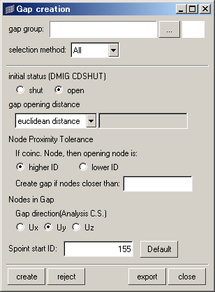

:

ギャップ定義表示用の偽要素を格納するコンポーネント名と表示色を設定。Bulk データに影響なし。

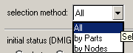:

ギャップ検出を行う対象の選択。

|  |  |
| --- | --- |
| All | 全節点で検出 |
| by Parts | 選択したコンポーネントでのみ検出 |
| by nodes | 選択した節点でのみ検出 |

:

DMIG CDSHUT カードの設定。

|  |  |
| --- | --- |
| shut | DMIG CDSHUT は作成されない |
| open | 作成される |

例: 

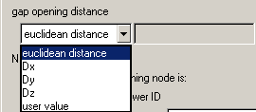:

初期開き量の設定

|  |  |
| --- | --- |
| eucidean distance | 2 節点間の距離 |
| Dx, Dy, Dz | 2 節点間距離の各 x, y, z 成分 |
| User value | 入力値 |

次の箇所に反映される

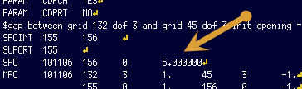

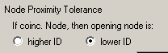:

節点位置が一致している場合、どちらを開き節点とするかの指定

|  |  |
| --- | --- |
| higher ID |  |
| lower ID |  |

:

この距離内にある 2 つの節点に線形 GAP を設定

: GAP 方向

次の箇所に反映(Ux=1, Uy=2, Uz=3)

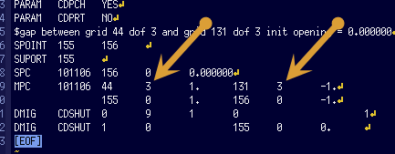

:

|  |  |
| --- | --- |
| create | 検出 |
| reject | 取り消し |
| export | バルクデータ出力 |
| close | 終了 |

# 制限

* バルクデータ出力のみ可能。HyperMesh で編集不可。
* バルクカード構成は MSC Nastran 固有の機能のため、内容に関するサポートは不可。